Inhalatie-instructie Workshop

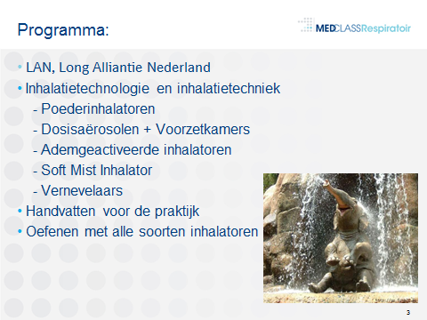

Het programma ziet er als volgt uit:
17.30 – 18.00 uur Ontvangst met broodjes en registratie
18.00 – 19.00 uur Presentatie 60 min
19.00 – 20.00 uur Handvatten voor de praktijk en oefenen
met alle soorten inhalatoren. 60 min
20.00 – 20.15 uur Evaluatie en afsluiting

Versie 21 januari 2019

